**Maejo University**

**System Test Design**

**ทดสอบระบบเว็บไซต์ลาหอพักออนไลน์ มหาวิทยาลัยแม่โจ้**

**ด้วย Robot Framework**

**นางสาวณัฐธยาน์ ปาวงศ์ 6204106306**

**คณะวิทยาศาสตร์ สาขาวิชาเทคโนโลยีสารสนเทศ**

**มหาวิทยาลัยแม่โจ้ เชียงใหม่**

**ที่ปรึกษา**

**อาจารย์ ดร.จักรกฤช เตโช**

**สารบัญ**

|  |  |  |
| --- | --- | --- |
| **เรื่อง** |  | **หน้า** |
| 1 | รหัสแผนการทดสอบ (Test Design Specification Identifier) | 5 |
| 2 | บทนำ (Introduction) | 5 |
| 3 | จุดมุ่งหมายของการทดสอบ (Test Object) | 5 |
| 4 | กลยุทธ์การทดสอบโดยละเอียด (Detailed Testing Strategy) | 5 |
| 5 | วิธีการที่ใช้ในการทดสอบ (Approach/Strategy) | 30 |
| 6 | การตรวจสอบความถูกต้องการทำงานของฟังก์ชัน (Function Validation Testing) | 21 |
| 7 | เงื่อนไขผ่านหรือไม่ผ่านการทดสอบ (Item Pass/Fail Criteria) | 32 |
| 8 | เอกสารอ้างอิง | 32 |

**สารบัญตาราง**

|  |  |  |
| --- | --- | --- |
| เรื่อง |  | หน้า |
| ตารางที่ TD-4.1 | แสดงลำคับความสำคัญ (Priority) ของฟังก์ชันในแต่ละกรณีทดสอบ | 8 |
| ตารางที่ TD-4.1 | แสดงรายละเอียดรูปแบบของกรณีทดสอบของ [TC01] Student Login | 9 |
| ตารางที่ TD-4.1 | ข้อมูลที่เกี่ยวข้องกับหน้าจอ Student Login | 10 |
| ตารางที่ TD-4.2 | แสดงรายละเอียดรูปแบบของกรณีทดสอบของ [TC02] Add Leaving Form | 11 |
| ตารางที่ TD-4.2 | ข้อมูลที่เกี่ยวข้องกับหน้าจอ Add Leaving Form | 12 |
| ตารางที่ TD-4.3 | แสดงรายละเอียดรูปแบบของกรณีทดสอบของ [TC03] Edit Leaving Form | 12 |
| ตารางที่ TD-4.3 | ข้อมูลที่เกี่ยวข้องกับหน้าจอ Edit Leaving Form | 13 |
| ตารางที่ TD-4.4 | แสดงรายละเอียดรูปแบบของกรณีทดสอบของ [TC04] Cancel Leaving Form | 14 |
| ตารางที่ TD-4.5 | แสดงรายละเอียดรูปแบบของกรณีทดสอบของ [TC05] Officer Login | 15 |
| ตารางที่ TD-4.5 | ข้อมูลที่เกี่ยวข้องกับหน้าจอ Officer Login | 16 |
| ตารางที่ TD-4.6 | แสดงรายละเอียดรูปแบบของกรณีทดสอบของ [TC06] Approval Leaving | 17 |
| ตารางที่ TD-4.6 | ข้อมูลที่เกี่ยวข้องกับหน้าจอ Approval Leaving | 17 |
| ตารางที่ TD-4.7 | แสดงรายละเอียดรูปแบบของกรณีทดสอบของ [TC07] Apprive Urgent Leave | 18 |
| ตารางที่ TD-4.7 | ข้อมูลที่เกี่ยวข้องกับหน้าจอ Apprive Urgent Leave | 19 |
| ตารางที่ TD-4.8 | แสดงรายละเอียดรูปแบบของกรณีทดสอบของ [TC08] Add No Leave Date | 20 |
| ตารางที่ TD-4.8 | ข้อมูลที่เกี่ยวข้องกับหน้าจอ Add No Leave Date | 20 |
| ตารางที่ TD-4.9 | แสดงรายละเอียดรูปแบบของกรณีทดสอบของ [TC09] remove No Leave Date | 21 |
| ตารางที่ TD-4.10 | แสดงรายละเอียดรูปแบบของกรณีทดสอบของ [TC010] Print History Leaving Form | 22 |
| ตารางที่ TD-4.10 | ข้อมูลที่เกี่ยวข้องกับหน้าจอ Print History Leaving Form | 23 |
| ตารางที่ TD-4.11 | แสดงรายละเอียดรูปแบบของกรณีทดสอบของ [TC11] Add Students | 24 |

**สารบัญตาราง(ต่อ)**

|  |  |  |
| --- | --- | --- |
| เรื่อง |  | หน้า |
| ตารางที่ TD-4.11 | ข้อมูลที่เกี่ยวข้องกับหน้าจอ Add Students | 24 |
| ตารางที่ TD-4.12 | แสดงรายละเอียดรูปแบบของกรณีทดสอบของ [TC12] remove Student | 2**5** |
| ตารางที่ TD-4.12 | ข้อมูลที่เกี่ยวข้องกับหน้าจอ remove Student | 26 |
| ตารางที่ TD-4.13 | แสดงรายละเอียดรูปแบบของกรณีทดสอบของ [TC13] Add Officer | 26 |
| ตารางที่ TD-4.13 | ข้อมูลที่เกี่ยวข้องกับหน้าจอ Add Officer | 27 |
| ตารางที่ TD-4.14 | แสดงรายละเอียดรูปแบบของกรณีทดสอบของ [TC14] Edit Office | 28 |
| ตารางที่ TD-4.15 | แสดงรายละเอียดรูปแบบของกรณีทดสอบของ [TC15] remove Officer | 29 |
| ตารางที่ TD-6.1 | สรุปรายละเอียดการทดสอบแต่ละกรณีทดสอบ | 31 |
| ตารางที่ TD-7.1 | แสดงเงื่อนไขผ่านหรือไม่ผ่านการทดสอบ | 32 |

**สารบัญรูปภาพ**

|  |  |  |
| --- | --- | --- |
| เรื่อง |  | หน้า |
| รูปที่ TD-4.1 | แสดงยูสเคสการทำงานของระบบเว็บไซต์ลาหอพักออนไลน์ มหาวิทยาลัยแม่โจ้ส่วน Student | 6 |
| รูปที่ TD-4.1 | แสดงยูสเคสการทำงานของระบบเว็บไซต์ลาหอพักออนไลน์ มหาวิทยาลัยแม่โจ้ส่วน Officer | 6 |
| รูปที่ TD-4.1 | Actor ของระบบเว็บไซต์ ลาหอพักออนไลน์ มหาวิทยาลัยแม่โจ้ | 7 |
| รูปที่ TD-4.1 | หน้าจอการเข้าสู่ระบบ | 9 |
| รูปที่ TD-4.2 | หน้าจอเพิ่มข้อมูลการลาหอพัก | 10 |
| รูปที่ TD-4.3 | หน้าจอการแก้ไขการลาหอพัก | 12 |
| รูปที่ TD-4.4 | หน้าจอการยกเลิกการลาหอพัก | 14 |
| รูปที่ TD-4.5 | หน้าจอการเข้าสู่ระบบ | 15 |
| รูปที่ TD-4.6 | หน้าจอการการอนุมัติการลาหอพัก | 16 |
| รูปที่ TD-4.7 | หน้าจอการการอนุมัติการลาฉุกเฉินของนักศึกษา | 18 |
| รูปที่ TD-4.8 | หน้าจอการเพิ่มวันที่ห้ามลา | 19 |
| รูปที่ TD-4.9 | หน้าจอการลบวันที่ห้ามลา | 21 |
| รูปที่ TD-4.10 | หน้าจอการพิมพ์รายงาน | 22 |
| รูปที่ TD-4.11 | หน้าจอการเพิ่มนักศึกษา | 23 |
| รูปที่ TD-4.12 | หน้าจอการลบนักศึกษา | 25 |
| รูปที่ TD-4.13 | หน้าจอการเพิ่มบุคลากร | 26 |
| รูปที่ TD-4.14 | หน้าจอการแก้ไขตำแหน่งของเจ้าหน้าที่ | 28 |
| รูปที่ TD-4.15 | หน้าจอการลบเจ้าหน้าที่ | 29 |

**1. รหัสการออกแบบการทดสอบ (Test Design Specification Identifier)**

เอกสารการออกแบบการทดสอบฉบับนี้ใช้รหัส TD-LGTS (Test Design – ลาหอพักออนไลน์ มหาวิทยาลัยแม่โจ้) ซึ่งเอกสารนี้มีความเกี่ยวข้องกับเอกสารแผนการทดสอบ (Test Plan) รหัส TP-LGTS

**2. บทนำ (Introduction)**

ในการออกแบบการทดสอบ (Test Design) ถือเป็นขั้นตอนที่สองในการพัฒนาการทดสอบซอฟต์แวร์ โดยจะสร้างกรณีทดสอบที่ได้จากการศึกษาทำความเข้าใจฟังก์ชันของระบบในแต่ละคุณสมบัติที่ได้รับการทดสอบ ซึ่งจะอธิบายรายละเอียดของเทคนิคที่ใช้ในการทดสอบที่เหมาะสมกับระบบการทำงานหรือขั้นตอนที่เกี่ยวข้องกับการดำเนินการทดสอบทั้งหมด ซึ่งมีขั้นตอนการลำดับการทำงานของระบบดังนี้ การออกแบบหน้าจอโดยการหาอินพุต (Input) และเอาต์พุต (Output) ข้อมูลในแบบต่าง ๆ การหา Locate By กับ Attribute เพื่อใช้ประกอบในการทดสอบ Test Script และกำหนดความต้องการของระบบในฟังก์ชันยูสเคส เพื่อนำข้อมูลมาแสดงลำดับการทดสอบ รวมไปถึงการระบุเกณฑ์ที่กำหนดความสมบูรณ์ของแต่ละฟังก์ชันการทดสอบเพื่อนำไปพิจารณาการพัฒนาระบบหลังการทดสอบ โดยรายละเอียดที่ได้กล่าวมาข้างต้นจะอธิบายถึงการออกแบบการทดสอบระบบการทดสอบอัตโนมัติเว็บไซต์ ลาหอพักออนไลน์ มหาวิทยาลัยแม่โจ้ ซึ่งครอบคลุมการทดสอบในรูปแบบการทดสอบฟังก์ชันการทำงานของระบบ (Functional Testing) และนำไปประยุกต์ใช้ด้วยการทดสอบอัตโนมัติ (Automated Testing)

**3. จุดมุ่งหมายของการทดสอบ (Test Object)**

เพื่ออธิบายรายละเอียดความชันเจนของเอกสารการวางแผนการทดสอบ อธิบายลำดับความสำคัญและภาพรวมของการทดสอบฟังก์ชันการทำงานทั้งหมดภายในขอบเขตที่กำหนด และนำไปปรับปรุงแก้ไขให้ระบบมีความสมบูรณ์และใช้งานอย่างมีประสิทธิภาพ โดยทำให้ระบบไม่มีข้อผิดพลาดหรือมีข้อผิดพลาดที่น้อยที่สุดก่อนที่จะส่งมอบงาน

**4. กลยุทธ์การทดสอบโดยละเอียด (Detailed Testing Strategy)**

4.1. คุณสมบัติที่ได้รับการทดสอบ (Features to be tested)

ในการทดสอบซอฟต์แวร์ผู้ใช้จะต้องศึกษาและทำความเข้าใจกับซอฟต์แวร์ที่จะนำมาทดสอบ จะต้องศึกษาการทำงานในแต่ละฟังก์ชันเพื่อออกแบบการทดสอบที่อยู่ในรูปของลำดับขั้นตอนเหตุการณ์ต่าง ๆ ภายในระบบที่ปรากฏในรูปแบบยูสเคสของระบบการทดสอบอัตโนมัติเว็บไซต์ลาหอพักออนไลน์ มหาวิทยาลัยแม่โจ้ โดยมีรายละเอียดดังต่อไปนี้

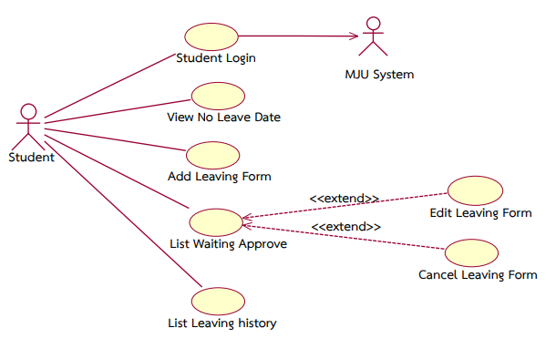

รูป TD4.1 แสดงยูสเคสการทำงานของระบบเว็บไซต์ลาหอพักออนไลน์ มหาวิทยาลัยแม่โจ้ส่วน Student

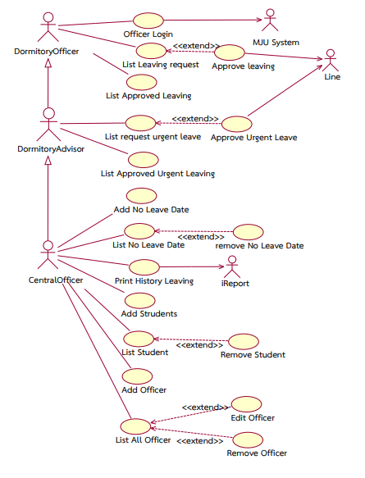

รูปที่ TD-4.2 แสดงยูสเคสการทำงานของระบบเว็บไซต์ลาหอพักออนไลน์ มหาวิทยาลัยแม่โจ้ส่วน Officer

* **คุณลักษณะของผู้ใช้ (User Characteristics)**

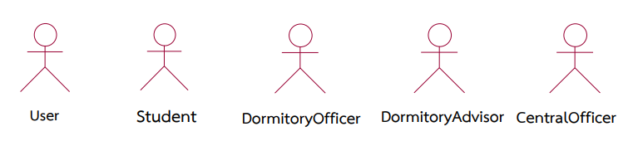

รูปที่TD4.2. Actor ของระบบเว็บไซต์ ลาหอพักออนไลน์ มหาวิทยาลัยแม่โจ้

* ผู้ใช้ทั่วไป (User) สามารถดูข่าวประกาศ ข่าวประชาสัมพันธ์ข่าวกิจกรรม บทความ
* นักศึกษา (Student) สามารถ เพิ่ม ลบ หรือแก้ไข การลาหอพัก
* เจ้าหน้าที่ประจำหอพัก (Dormitory Officer) สามารถอนุมัติการลาหอ ดูประวัติการอนุมัติ
* อาจารย์ที่ปรึกษาหอพัก (Dormitory Advisor) สามารถอนุมัติการลาฉุกเฉิน ดูประวัติการอนุมัติ
* เจ้าหน้าที่ส่วนกลาง (Central Officer) สามารถกำหนดวันที่ลาห้ามลา เพิ่มหรือลบนักศึกษาเพิ่ม
* เจ้าหน้าที่หอพักแก้ไขหรือลบเจ้าหน้าที่หอพัก พิมพ์รายงาน
* **ระบบสนับสนุนการทำงานดังต่อไปนี้**
* Student Login : นักศึกษาเข้าสู่ระบบ
* Add Leaving Form : นักศึกษาเพิ่มการลาหอพัก
* Edit Leaving Form : นักศึกษาแก้ไขการลาหอพัก
* Cancel Leaving Form : นักศึกษายกเลิกการลาหอพัก
* Officer Login : เจ้าหน้าที่ประจำหอพักเข้าสู่ระบบ
* Approval Leaving : เจ้าหน้าที่ประจำหอพักอนุมัติการลาหอพัก
* Approve Urgent Leave: อาจารย์ที่ปรึกษาหอพักอนุมัติการลาฉุกเฉิน
* Add No Leave Date : เจ้าหน้าที่ส่วนกลางกำหนดวันที่ห้ามลา
* Remove No Leave Date : เจ้าหน้าที่ส่วนกลางลบวันที่ห้ามลา
* Print History Leaving : เจ้าหน้าที่ส่วนกลางพิมพ์เอกสารการลาของนักศึกษาทั้งหมด
* Add Students: เจ้าหน้าที่ส่วนกลางเพิ่มนักศึกษา
* Remove Student: เจ้าหน้าที่ส่วนกลางลบนักศึกษา
* Add Officer: เจ้าหน้าที่ส่วนกลางเพิ่มเจ้าหน้าที่หอพัก
* Edit Officer: เจ้าหน้าที่ส่วนกลางแก้ไขเจ้าหน้าที่หอพัก
* Remove Officer: เจ้าหน้าที่ส่วนกลางลบเจ้าหน้าที่หอพัก

ในแต่ละฟังก์ชันการทำงานจะได้รับการประเมินตามลำดับความสำคัญ (Priority) ที่ครอบคลุมข้อกำหนดทั้งหมดมีระดับความสำคัญดังนี้ ความสำคัญระดับสูง (High) ระดับกลาง (Medium) และระดับต่ำ (Low) ซึ่งมีรายละเอียดการประเมินลำดับความสำคัญและกำหนดรหัสกรณีทดสอบแต่ละฟังก์ชันของระบบ โดยมีการระบุคุณสมบัติที่ได้รับการทดสอบแล้วจากเอกสารแผนการทดสอบ (TP- LGTS) ดังต่อไปนี้

**ตารางที่ TD-4.1 แสดงลำคับความสำคัญ (Priority) ของฟังก์ชันในแต่ละกรณีทดสอบ**

|  |  |  |
| --- | --- | --- |
| **Test Case ID** | **Feature** | **Priority** |
| TC01 | Student Login | Medium |
| TC02 | Add Leaving Form | High |
| TC03 | Edit Leaving Form | Medium |
| TC04 | Cancel Leaving Form | Low |
| TC05 | Officer Login | Medium |
| TC06 | Approval Leaving | Low |
| TC07 | Approve Urgent Leave | Low |
| TC08 | Add No Leave Date | High |
| TC09 | Remove No Leave Date | Low |
| TC10 | Print History Leaving | Medium |
| TC11 | Add Students | High |
| TC12 | Remove Student | Low |
| TC13 | Add Officer | High |
| TC14 | Edit Officer | Medium |
| TC15 | Remove Officer | Low |

จากการศึกษาทำความเข้าใจระบบตามมุมมองของผู้ใช้ และวิเคราะห์ฟังก์ชันที่ได้ควรรับการทดสอบ โดยการออกแบบการทดสอบจะประกอบด้วยการสร้างกรณีทดสอบที่ใช้สำหรับการทดสอบเป็นหลัก ซึ่งจะแสดงให้เห็นถึงรายละเอียดสถานการณ์ที่เกิดขึ้นแต่ละฟังก์ชันว่าจะทำงานได้ตามที่กำหนดไว้หรือไม่ โดยมีการออกแบบกรณีทดสอบที่เป็นไปรูปแบบตามมาตรฐาน IEEE829 ซึ่งประกอบด้วยรายละเอียดของแต่ละฟังก์ชันดังต่อไปนี้

**4.1.1. [TC01] Student Login**

ยูสเคส Student Login เป็นยูสเคสที่ใช้ในการเข้าสู่ระบบ (Login) ซึ่งผู้ใช้จะต้องทำการกรอก ชื่อผู้ใช้

(username) และ รหัสผ่าน (password) ใช้สำหรับการตรวจสอบสิทธิในการเข้าสู่ระบบ ในกรณีที่ผลการ

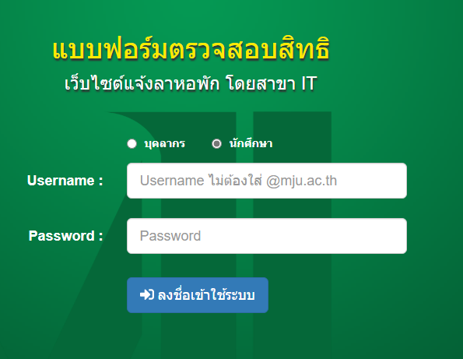ตรวจสอบสิทธิถูกต้อง ระบบจะยอมให้ผู้ใช้สามารถทำงานได้ในส่วนการทำงานของนักศึกษา

รูปที่ TD-4.1 หน้าจอการเข้าสู่ระบบ

**ตารางที่ TD-4.1 แสดงรายละเอียดรูปแบบของกรณีทดสอบของ [TC01] Student Login**

|  |  |  |  |  |
| --- | --- | --- | --- | --- |
| Test Case Template: Student Login | | | | |
| Project Name | | ลาหอพักออนไลน์ มหาวิทยาลัยแม่โจ้ | | |
| Test Priority | | Medium Leve | | |
| Module Name / Scenario | | Student Login / TC-LGTS_01 | | |
| Description | | เข้าสู่ระบบ | | |
| Pre-Condition | | ไม่มีการทํางานใดเกี่ยวข้องกับฟังก์ชันนี้ | | |
|  | | | | |
| TCID | Test Step | Test Data | Expected Result | Pass/Fail |
| TC01 | Open Chrome and go to URL | <http://localhost:13385/>  MJUDormLeaveForm/ | Average Result in Percentage | Pass Percentage and Fail Percentage |
| Click link | เข้าสู่ระบบ |
| Enter username | กรอกชื่อผู้ใช้ |
| Enter password | กรอกรหัสผ่าน |
| Click Login Button | คลิกเข้าสู่ระบบ |
| Close browser | ปิดโปรแกรม |
| Post- Condition | |  | | |

**ตารางที่ TD-4.1 ข้อมูลที่เกี่ยวข้องกับหน้าจอ Student Login**

|  |  |  |  |
| --- | --- | --- | --- |
| No | Input type | Locate By | Attribute |
| 1 | Edit Text | id | TextBoxLoginName |
| 2 | Edit Text | id | TextBoxPassword |
| 3 | Button | xpath | //a[@id='LinkButtonLogin'] |

**4.1.2. [TC02] Add Leaving Form**

ยูสเคส Add Leaving Form เป็นยูสเคสสำหรับเพิ่มข้อมูลการลาหอพัก โดยผู้ใช้จะต้องทำการเลือกวันที่ต้องการจะลา(startDate) ถึงวันที่(endDate) กรอกรายละเอียดเหตุผลในการลา(leaveDetail) และเบอร์ผู้ปกครอง (Phone)

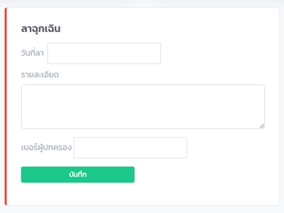

รูปที่ TD-4.2 หน้าจอเพิ่มข้อมูลการลาหอพัก

**ตารางที่ TD-4.2 แสดงรายละเอียดรูปแบบของกรณีทดสอบของ [TC02] Add Leaving Form**

|  |  |  |  |  |
| --- | --- | --- | --- | --- |
| Test Case Template: Add Leaving Form | | | | |
| Project Name | | ลาหอพักออนไลน์ มหาวิทยาลัยแม่โจ้ | | |
| Test Priority | | High Level | | |
| Module Name / Scenario | | Add Leaving Form / TC-LGTS_02 | | |
| Description | | เพิ่มการลาหอพัก | | |
| Pre-Condition | | ต้องผ่านการ Login ด้วย Student | | |
|  | | | | |
| TCID | Test Step | Test Data | Expected Result | Pass/Fail |
| TC02 | Open Chrome and go to URL | <http://localhost:13385/>  MJUDormLeaveForm/ | Average Result in Percentage | Pass Percentage and Fail Percentage |
| Select StartDate | วันที่ลา |
| Enter detailleave | กรอกรายละเอียดการลา |
| Enter parentPhone | กรอกเบอร์โทรศัพท์ผู้ปกครอง |
| Click Button | คลิกบันทึก |
| Close browser | ปิดโปรแกรม |
| Post- Condition | |  | | |

**ตารางที่ TD-4.2 ข้อมูลที่เกี่ยวข้องกับหน้าจอ Add Leaving Form**

|  |  |  |  |
| --- | --- | --- | --- |
| No | Input type | Locate By | Attribute |
| 1 | Select StartDate | xpath | //input[@id='demo14'] |
| 2 | Edit Text | id | detailleave |
| 3 | Edit Text | id | parentPhone |
| 4 | Button | xpath | //a[@id='LinkButtonLogin'] |

**4.1.3. [TC03] Edit Leaving Form**

รูปภาพประกอบด้วย ข้อความ

คำอธิบายที่สร้างโดยอัตโนมัติยูสเคส Edit Leaving Form เป็นยูสเคสสำหรับแก้ไขข้อมูลการลาหอพัก โดยผู้ใช้จะต้องทำการเลือกวันที่ต้องการจะลา(startDate) ถึงวันที่(endDate) กรอกรายละเอียดเหตุผลในการลา(leaveDetail) และเบอร์ผู้ปกครอง (Phone)

รูปที่ TD-4.3 หน้าจอการแก้ไขการลาหอพัก

**ตารางที่ TD-4.3 แสดงรายละเอียดรูปแบบของกรณีทดสอบของ [TC03] Edit Leaving Form**

|  |  |  |  |  |
| --- | --- | --- | --- | --- |
| Test Case Template: Edit Leaving Form | | | | |
| Project Name | | ลาหอพักออนไลน์ มหาวิทยาลัยแม่โจ้ | | |
| Test Priority | | Medium Leve | | |
| Module Name / Scenario | | Edit Leaving Form / TC-LGTS_03 | | |
| Description | | แก้ไขการลาหอพัก | | |
| Pre-Condition | | ต้องผ่านฟังก์ชัน Login มาก่อน | | |
|  | | | | |
| TCID | Test Step | Test Data | Expected Result | Pass/Fail |
| TC03 | Open Chrome and go to URL | <http://localhost:13385/>  MJUDormLeaveForm/ | Average Result in Percentage | Pass Percentage and Fail Percentage |
| Select StartDate | วันที่ลา |
| Enter detailleave | กรอกรายละเอียดการลา |
| Enter parentPhone | กรอกเบอร์โทรศัพท์ผู้ปกครอง |
| Click Button | คลิกบันทึก |
| Close browser | ปิดโปรแกรม |
| Post- Condition | |  | | |

**ตารางที่ TD-4.3 ข้อมูลที่เกี่ยวข้องกับหน้าจอ Edit Leaving Form**

|  |  |  |  |
| --- | --- | --- | --- |
| No | Input type | Locate By | Attribute |
| 1 | Select StartDate | xpath | //input[@id='demo13'] |
| 2 | Edit Text | id | detailleave |
| 3 | Edit Text | id | parentPhone |
| 4 | Button | xpath | //a[@id='LinkButtonLogin'] |

**4.1.4. [TC04] Cancel Leaving Form**

ยูสเคส Cancel Leaving Form เป็นยูสเคสสำหรับยกเลิกการลาหอพัก ซึ่งสามารถตรวจสอบข้อมูลการลาหอพักในระบบเพื่อลบข้อมูลการลาหอพักภายในระบบ

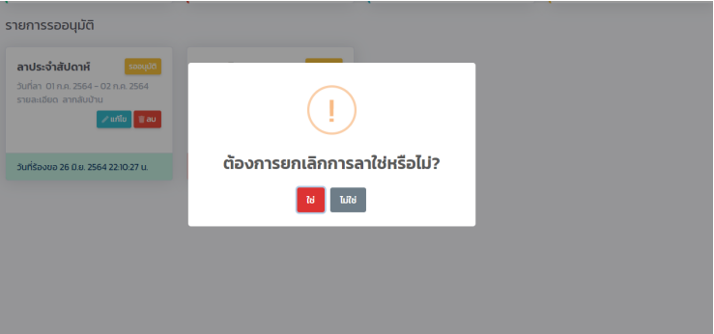

รูปที่ TD-4.4 หน้าจอการยกเลิกการลาหอพัก

**ตารางที่ TD-4.4 แสดงรายละเอียดรูปแบบของกรณีทดสอบของ [TC04] Cancel Leaving Form**

|  |  |  |  |  |
| --- | --- | --- | --- | --- |
| Test Case Template: Cancel Leaving Form | | | | |
| Project Name | | ลาหอพักออนไลน์ มหาวิทยาลัยแม่โจ้ | | |
| Test Priority | | Low Level | | |
| Module Name / Scenario | | Cancel Leaving Form / TC-LGTS_04 | | |
| Description | | ยกเลิกการลาหอพัก | | |
| Pre-Condition | | ต้องไม่ใช้วันลาที่อนุมัติแล้ว | | |
|  | | | | |
| TCID | Test Step | Test Data | Expected Result | Pass/Fail |
| TC04 | Open Chrome and go to URL | <http://localhost:13385/>  MJUDormLeaveForm/ | Average Result in Percentage | Pass Percentage and Fail Percentage |
| Click Login Button | คลิกเข้าสู่ระบบ |
| Enter Username | กรอกชื่อผู้ใช้ |
| Enter Password | กรอกรหัสผ่าน |
| Click Login Button | คลิกปุ่มเข้าสู่ระบบ |
| Click Remove | คลิกปุ่มลบ |
| Click Remove Leaving Form | คลิกลบการลาหอพัก |
| Close Browser | ปิดบราวเซอร์ |
| Post- Condition | |  | | |

**4.1.5. [TC05] Officer Login**

ยูสเคส Officer Login เป็นยูสเคสที่ใช้ในการเข้าสู่ระบบ (Login) ซึ่งผู้ใช้จะต้องทำการกรอก ชื่อผู้ใช้

(username) และ รหัสผ่าน (password) ใช้สำหรับการตรวจสอบสิทธิในการเข้าสู่ระบบ ในกรณีที่ผลการ

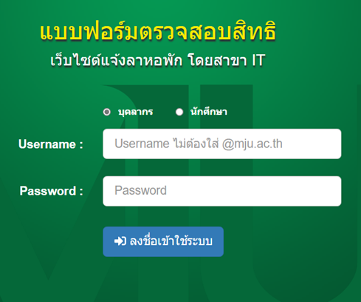ตรวจสอบสิทธิถูกต้อง ระบบจะยอมให้ผู้ใช้สามารถทำงานได้ในส่วนการทำงานของนักศึกษา

รูปที่ TD-4.5 หน้าจอการเข้าสู่ระบบ

**ตารางที่ TD-4.5 แสดงรายละเอียดรูปแบบของกรณีทดสอบของ [TC05] Officer Login**

|  |  |  |  |  |
| --- | --- | --- | --- | --- |
| Test Case Template: Officer Login | | | | |
| Project Name | | ลาหอพักออนไลน์ มหาวิทยาลัยแม่โจ้ | | |
| Test Priority | | Medium Level | | |
| Module Name / Scenario | | Officer Login / TC-LGTS_05 | | |
| Description | | เข้าสู่ระบบ | | |
| Pre-Condition | | ไม่มีการทํางานใดเกี่ยวข้องกับฟังก์ชันนี้ | | |
|  | | | | |
| TCID | Test Step | Test Data | Expected Result | Pass/Fail |
| TC05 | Open Chrome and go to URL | <http://localhost:13385/>  MJUDormLeaveForm/ | Average Result in Percentage | Pass Percentage and Fail Percentage |
| Click link | เข้าสู่ระบบ |
| Enter username | กรอกชื่อผู้ใช้ |
| Enter password | กรอกรหัสผ่าน |
| Click Login Button | คลิกเข้าสู่ระบบ |
| Close browser | ปิดโปรแกรม |
| Post- Condition | |  | | |

**ตารางที่ TD-4.5 ข้อมูลที่เกี่ยวข้องกับหน้าจอ Officer Login**

|  |  |  |  |
| --- | --- | --- | --- |
| No | Input type | Locate By | Attribute |
| 1 | Edit Text | id | TextBoxLoginName |
| 2 | Edit Text | id | TextBoxPassword |
| 3 | Button | xpath | //a[@id='LinkButtonLogin'] |

**4.1.6. [TC06] Approval Leaving**

ยูสเคส Approval Leaving ยูสเคส Approve Leaving ใช้สำหรับการอนุมัติการลาหอพัก (Status) โดยเจ้าหน้าที่ใส่ข้อมูล เลือกค้นหาหอพัก(dormid) โดยระบบแสดงรายการลาของนักศึกษา ประกอบไปด้วย ชื่อ-สกุล(stuName) รหัสนักศึกษา(stuID) ห้อง(stuRoom) สาขา(stuMajor) รายละเอียดการลา(leaveDetail) วันที่ลา(startDate) วันที่สิ้นสุดลา(endDate) วันที่ร้องขอ(requestDate)

รูปภาพประกอบด้วย ข้อความ

คำอธิบายที่สร้างโดยอัตโนมัติ

รูปที่ TD-4.6 หน้าจอการการอนุมัติการลาหอพัก

**ตารางที่ TD-4.6 แสดงรายละเอียดรูปแบบของกรณีทดสอบของ [TC06] Approval Leaving**

|  |  |  |  |  |
| --- | --- | --- | --- | --- |
| Test Case Template: Approval Leaving | | | | |
| Project Name | | ลาหอพักออนไลน์ มหาวิทยาลัยแม่โจ้ | | |
| Test Priority | | Low Level | | |
| Module Name / Scenario | | Approval Leaving / TC-LGTS_06 | | |
| Description | | อนุมัติการลาหอพัก | | |
| Pre-Condition | | ผู้ใช้ต้องได้รับชื่อผู้ใช้ และรหัสผ่านก่อนเสมอ | | |
|  | | | | |
| TCID | Test Step | Test Data | Expected Result | Pass/Fail |
| TC06 | Open Chrome and go to URL | <http://localhost:13385/>  MJUDormLeaveForm/ | Average Result in Percentage | Pass Percentage and Fail Percentage |
| Click Approval | คลิกรายการอนุมัติ |
| Select dormid | เลือกหอพัก |
| Click button Search | คลิกปุ่มค้นหา |
| Click Approval Leaving | คลิกปุ่มอนุมัติการลาหอพัก |
| Close Browser | ปิดบราวเซอร์ |
| Post- Condition | |  | | |

**ตารางที่ TD-4.6 ข้อมูลที่เกี่ยวข้องกับหน้าจอ Approval Leaving**

|  |  |  |  |
| --- | --- | --- | --- |
| No | Input type | Locate By | Attribute |
| 1 | Edit Text | xpath | //div[@id='wrapper']/div[@id='content-wrapper']/div[@id='content'] |
| 2 | Select | xpath | //div[contains(text(),'เลือกหอพัก')] |
| 3 | Button | xpath | //a[@id='LinkButtonLogin'] |

**4.1.7. [TC07] Apprive Urgent Leave**

ยูสเคส Apprive Urgent Leave ใช้สำหรับการลาฉุกเฉินของนักศึกษา โดยปรึกษาหอพักสามารถเลือกหอพัก (dormid) โดยระบบแสดงรายการลาของนักศึกษา ประกอบไปด้วย ชื่อ-สกุล(stuName) รหัสนักศึกษา(stuID) ห้อง(stuRoom) สาขา(stuMajor) รายละเอียดการลา(leaveDetail) วันที่ลา(startDate) วันที่สิ้นสุดลา(endDate) วันที่ร้องขอ(requestDate) เบอร์โทรศัพท์ผู้ปกครอง (Phone)

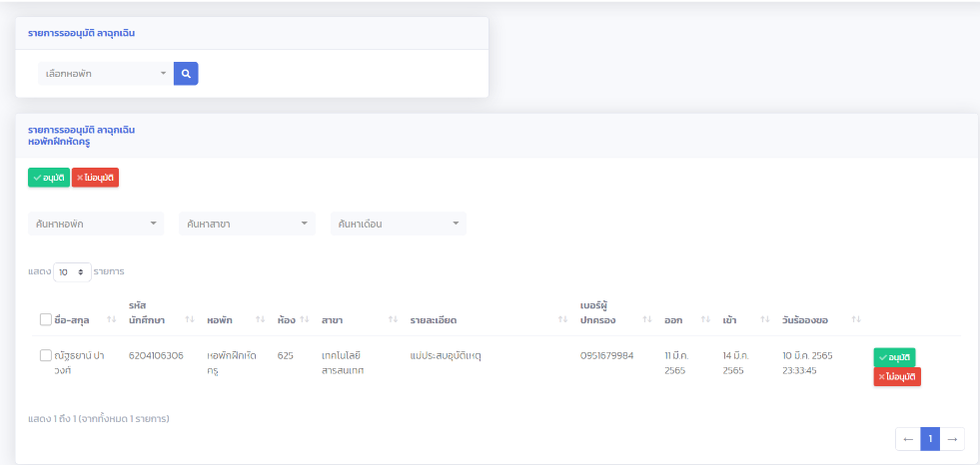

รูปที่ TD-4.7 หน้าจอการการอนุมัติการลาฉุกเฉินของนักศึกษา

**ตารางที่ TD-4.7 แสดงรายละเอียดรูปแบบของกรณีทดสอบของ [TC07] Apprive Urgent Leave**

|  |  |  |  |  |
| --- | --- | --- | --- | --- |
| Test Case Template: Apprive Urgent Leave | | | | |
| Project Name | | ลาหอพักออนไลน์ มหาวิทยาลัยแม่โจ้ | | |
| Test Priority | | Low Level | | |
| Module Name / Scenario | | Apprive Urgent Leave/ TC-LGTS_07 | | |
| Description | | อนุมัติการลาฉุกเฉินของนักศึกษา | | |
| Pre-Condition | | ผู้ใช้ต้องได้รับชื่อผู้ใช้ และรหัสผ่านก่อนเสมอ | | |
|  | | | | |
| TCID | Test Step | Test Data | Expected Result | Pass/Fail |
| TC07 | Open Chrome and go to URL | <http://localhost:13385/>  MJUDormLeaveForm/ | Average Result in Percentage | Pass Percentage and Fail Percentage |
| Click Approval | คลิกรายการอนุมัติ |
| Select dormid | เลือกหอพัก |
| Click button Search | คลิกปุ่มค้นหา |
| Click Apprive Urgent Leave | คลิกปุ่มอนุมัติการลาหอพัก |
| Close Browser | ปิดบราวเซอร์ |
| Post- Condition | |  | | |

**ตารางที่ TD-4.7 ข้อมูลที่เกี่ยวข้องกับหน้าจอ Apprive Urgent Leave**

|  |  |  |  |
| --- | --- | --- | --- |
| No | Input type | Locate By | Attribute |
| 1 | Edit Text | xpath | //div[@id='wrapper']/div[@id='content-wrapper']/div[@id='content'] |
| 2 | Select | xpath | //div[contains(text(),'เลือกหอพัก')] |
| 3 | Button | xpath | //a[@id='LinkButtonLogin'] |

**4.1.8. [TC08] Add No Leave Date**

ยูสเคส Add No Leave Date เป็นยูสเคสสำหรับการเพิ่มวันที่ห้ามลา โดยผู้ใช้จะต้องทำการกรอกข้อมูลหัวเรื่อง(title) กรอกรายละเอียด(Detail) เลือกหอพัก(dormid)เลือกวันที่ที่เริ่ม(Startdate) และ วันที่สิ้นสุด(Finishdate)

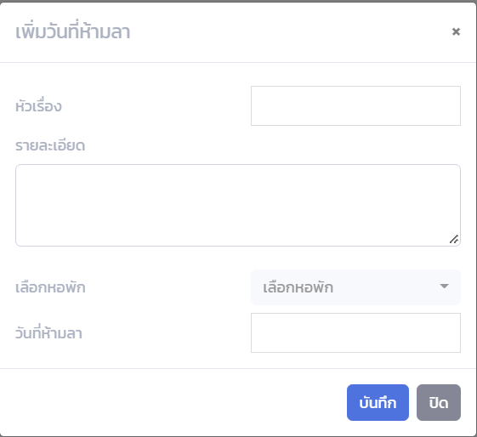

รูปที่ TD-4.8 หน้าจอการเพิ่มวันที่ห้ามลา

**ตารางที่ TD-4.8 แสดงรายละเอียดรูปแบบของกรณีทดสอบของ [TC08] Add No Leave Date**

|  |  |  |  |  |
| --- | --- | --- | --- | --- |
| Test Case Template: Add No Leave Date | | | | |
| Project Name | | ลาหอพักออนไลน์ มหาวิทยาลัยแม่โจ้ | | |
| Test Priority | | High Level | | |
| Module Name / Scenario | | Add No Leave Date / TC-LGTS_08 | | |
| Description | | เพิ่มวันที่ห้ามลา | | |
| Pre-Condition | | ต้องผ่านการ Login ด้วย Central Officer | | |
|  | | | | |
| TCID | Test Step | Test Data | Expected Result | Pass/Fail |
| TC08 | Open Chrome and go to URL | <http://localhost:13385/>  MJUDormLeaveForm/ | Average Result in Percentage | Pass Percentage and Fail Percentage |
| Click Add Date | เพิ่มวันที่ห้ามลา |
| Enter Text | หัวเรื่อง |
| Enter Text Detail | รายละเอียด |
| Select dormid | เลือกหอพัก |
| Select up date | วันที่ห้ามลา |
| Close Browser | ปิดบราวเซอร์ |
| Post- Condition | |  | | |

**ตารางที่ TD-4.8 ข้อมูลที่เกี่ยวข้องกับหน้าจอ Add No Leave Date**

|  |  |  |  |
| --- | --- | --- | --- |
| No | Input type | Locate By | Attribute |
| 1 | Enter Text | name | texttitle |
| 2 | Enter Text | id | textDetail |
| 4 | Select | id | dormid |
| 5 | Select | id | demo12 |
| 6 | Button | xpath | //button[contains(text(),'บันทึก')] |

**4.1.9. [TC09] remove No Leave Date**

ยูสเคส remove No Leave Date สำหรับเจ้าหน้าที่ส่วนกลางใช้ลบรายการวันที่ห้ามลา ยูสเคสเริ่มต้นเมื่อผู้ใช้เลือกฟังก์ชัน ลบวันที่ห้ามลา ระบบจะแสดงข้อความขึ้นมาให้ผู้ใช้ยืนยันการลบ เมื่อผู้ใช้ยืนยัน ระบบจะทำการลบข้อมูลวันที่ห้ามลาออกจากระบบ ถือเป็นการสิ้นสุดยูสเคส

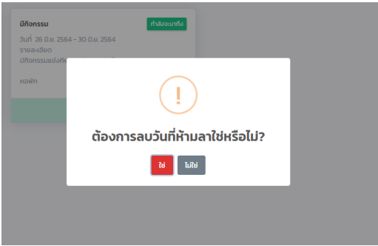

รูปที่ TD-4.9 หน้าจอการลบวันที่ห้ามลา

**ตารางที่ TD-4.9 แสดงรายละเอียดรูปแบบของกรณีทดสอบของ [TC09] remove No Leave Date**

|  |  |  |  |  |
| --- | --- | --- | --- | --- |
| Test Case Template: remove No Leave Date | | | | |
| Project Name | | ลาหอพักออนไลน์ มหาวิทยาลัยแม่โจ้ | | |
| Test Priority | | Low Level | | |
| Module Name / Scenario | | remove No Leave Date / TC-LGTS_09 | | |
| Description | | ลบรายการวันที่ห้ามลา | | |
| Pre-Condition | | ต้องผ่านการ Login ด้วย Central Officer | | |
|  | | | | |
| TCID | Test Step | Test Data | Expected Result | Pass/Fail |
| TC09 | Open Chrome and go to URL | <http://localhost:13385/>  MJUDormLeaveForm/ | Average Result in Percentage | Pass Percentage and Fail Percentage |
| Click Login Button | คลิกเข้าสู่ระบบ |
| Enter Username | กรอกชื่อผู้ใช้ |
| Enter Password | กรอกรหัสผ่าน |
| Click Login Button | คลิกปุ่มเข้าสู่ระบบ |
| Click Cancel No Leave Date | คลิกปุ่มลบวันที่ห้ามลา |
| Close Browser | ปิดบราวเซอร์ |
| Post- Condition | |  | | |

**4.1.10. [TC10] Print History Leaving Form**

ยูสเคส Print History Leaving Form ใช้สำหรับแสดงรายการพิมพ์รายงานของผู้ลาหอพัก ทั้งหมด โดยเจ้าหน้าที่สามารถเลือกหอพัก(dormid) เพื่อพิมพ์รายงานการลาหอพักของนักศึกษา

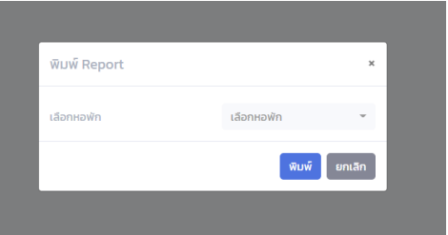

รูปที่ TD-4.10 หน้าจอการพิมพ์รายงาน

**ตารางที่ TD-4.10 แสดงรายละเอียดรูปแบบของกรณีทดสอบของ [TC010] Print History Leaving Form**

|  |  |  |  |  |
| --- | --- | --- | --- | --- |
| Test Case Template: Print History Leaving Form | | | | |
| Project Name | | ลาหอพักออนไลน์ มหาวิทยาลัยแม่โจ้ | | |
| Test Priority | | Low Level | | |
| Module Name / Scenario | | Print History Leaving Form/ TC-LGTS_10 | | |
| Description | | พิมพ์รายงานของผู้ลาหอพัก | | |
| Pre-Condition | | ต้องผ่านการ Login ด้วย Officer | | |
|  | | | | |
| TCID | Test Step | Test Data | Expected Result | Pass/Fail |
| TC10 | Open Chrome and go to URL | <http://localhost:13385/>  MJUDormLeaveForm/ | Average Result in Percentage | Pass Percentage and Fail Percentage |
| Click Print | พิมพ์รายงาน |
| Select dormid | เลือกหอพัก |
| Click submit | พิมพ์ |
| Close Browser | ปิดบราวเซอร์ |
| Post- Condition | |  | | |

**ตารางที่ TD-4.10 ข้อมูลที่เกี่ยวข้องกับหน้าจอ Print History Leaving Form**

|  |  |  |  |
| --- | --- | --- | --- |
| No | Input type | Locate By | Attribute |
| 1 | Select | id | dormid |
| 2 | Button | XPath | //button[contains(text(),'พิมพ์')] |

**4.1.11. [TC11] Add Students**

ยูสเคส Add Students เป็นยูสเคสสำหรับการเพิ่มนักศึกษา โดยผู้ใช้จะต้องทำการเลือกชื่อหอพัก และ ไฟล์ข้อมูลนักศึกษา (Excel)

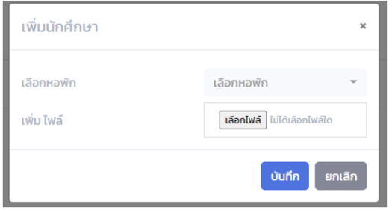

รูปที่ TD-4.11 หน้าจอการเพิ่มนักศึกษา

**ตารางที่ TD-4.11 แสดงรายละเอียดรูปแบบของกรณีทดสอบของ [TC11] Add Students**

|  |  |  |  |  |
| --- | --- | --- | --- | --- |
| Test Case Template: Print History Leaving Form | | | | |
| Project Name | | ลาหอพักออนไลน์ มหาวิทยาลัยแม่โจ้ | | |
| Test Priority | | High Level | | |
| Module Name / Scenario | | Add Students / TC-LGTS_11 | | |
| Description | | เพิ่มนักศึกษา | | |
| Pre-Condition | | ต้องผ่านการ Login ด้วย Central Officer | | |
|  | | | | |
| TCID | Test Step | Test Data | Expected Result | Pass/Fail |
| TC11 | Open Chrome and go to URL | <http://localhost:13385/>  MJUDormLeaveForm/ | Average Result in Percentage | Pass Percentage and Fail Percentage |
| Click Add Students | คลิกเพิ่มนักศึกษา |
| Select dormid | เลือกหอพัก |
| Choose File Upload | คลิกเลือกไฟล์นักศึกษา |
| Button | บันทึก |
| Close Browser | ปิดบราวเซอร์ |
| Post- Condition | |  | | |

**ตารางที่ TD-4.11 ข้อมูลที่เกี่ยวข้องกับหน้าจอ Add Students**

|  |  |  |  |
| --- | --- | --- | --- |
| No | Input type | Locate By | Attribute |
| 1 | Select | id | dormid |
| 2 | Choose File | id | fileUpload |
| 3 | Button | XPath | //button[contains(text(),'บันทึก')] |

**4.1.12. [TC12] remove Student**

ยูสเคส remove Student สำหรับเจ้าหน้าที่ส่วนกลางใช้ลบสามารถเลือกหอพักเพื่อทำการลบนักศึกษาออกจากระบบ ระบบจะแสดงข้อความขึ้นมาให้ผู้ใช้ยืนยันการลบ เมื่อผู้ใช้ยืนยัน ระบบจะทำการลบข้อมูลของนักศึกษาออกจากระบบจากระบบ ถือเป็นการสิ้นสุดยูสเคส

รูปภาพประกอบด้วย ข้อความ

คำอธิบายที่สร้างโดยอัตโนมัติ

รูปที่ TD-4.12 หน้าจอการลบนักศึกษา

**ตารางที่ TD-4.12 แสดงรายละเอียดรูปแบบของกรณีทดสอบของ [TC12] remove Student**

|  |  |  |  |  |
| --- | --- | --- | --- | --- |
| Test Case Template: remove No Leave Date | | | | |
| Project Name | | ลาหอพักออนไลน์ มหาวิทยาลัยแม่โจ้ | | |
| Test Priority | | Low Level | | |
| Module Name / Scenario | | remove Student / TC-LGTS_12 | | |
| Description | | ลบนักศึกษา | | |
| Pre-Condition | | ต้องผ่านการ Login ด้วย Central Officer | | |
|  | | | | |
| TCID | Test Step | Test Data | Expected Result | Pass/Fail |
| TC12 | Open Chrome and go to URL | <http://localhost:13385/>  MJUDormLeaveForm/ | Average Result in Percentage | Pass Percentage and Fail Percentage |
| Click Add Students | คลิกลบกศึกษา |
| Select dormid | เลือกหอพัก |
| Click Button | ยืนยัน |
| Close Browser | ปิดบราวเซอร์ |
| Post- Condition | |  | | |

**ตารางที่ TD-4.12 ข้อมูลที่เกี่ยวข้องกับหน้าจอ remove Student**

|  |  |  |  |
| --- | --- | --- | --- |
| No | Input type | Locate By | Attribute |
| 1 | Select | id | dormid |
| 2 | Button | XPath | //button[contains(text(),'ยืนยัน')] |

**4.1.13. [TC13] Add Officer**

ยูสเคส Add Officer เป็นยูสเคสสำหรับการเพิ่มบุคลากร ผู้ใช้จะต้องทำการกรอกข้อมูล Username (username) เลือกคำนำหน้า (prefix) กรอกชื่อ-สกุล (officername) เลือกตำแหน่ง (roles)

รูปภาพประกอบด้วย ข้อความ

คำอธิบายที่สร้างโดยอัตโนมัติ

รูปที่ TD-4.13 หน้าจอการเพิ่มบุคลากร

**ตารางที่ TD-4.13 แสดงรายละเอียดรูปแบบของกรณีทดสอบของ [TC13] Add Officer**

|  |  |  |  |  |
| --- | --- | --- | --- | --- |
| Test Case Template: Print History Leaving Form | | | | |
| Project Name | | ลาหอพักออนไลน์ มหาวิทยาลัยแม่โจ้ | | |
| Test Priority | | High Level | | |
| Module Name / Scenario | | Add Officer / TC-LGTS_13 | | |
| Description | | เพิ่มบุคลากร | | |
| Pre-Condition | | ต้องผ่านการ Login ด้วย Central Officer | | |
|  | | | | |
| TCID | Test Step | Test Data | Expected Result | Pass/Fail |
| TC13 | Open Chrome and go to URL | <http://localhost:13385/>  MJUDormLeaveForm/ | Average Result in Percentage | Pass Percentage and Fail Percentage |
| Click editrole | คลิกแก้ไขตำแหน่ง |
| Click Add Officer | คลิกเพิ่มบุคลากร |
| Enter Username | username |
| Select Prefix | เลือกคำนำหน้า |
| Enter Fullname | กรอกชื่อ-นามสกุล |
| Select Roleone | เลือกเจ้าหน้าที่หอพัก |
| Select Roleone | เลือกที่ปรึกษาหอพัก |
| Button | บันทึก |
| Close Browser | ปิดบราวเซอร์ |
| Post- Condition | |  | | |

**ตารางที่ TD-4.13 ข้อมูลที่เกี่ยวข้องกับหน้าจอ Add Officer**

|  |  |  |  |
| --- | --- | --- | --- |
| No | Input type | Locate By | Attribute |
| 1 | Enter Text | name | officerId |
| 2 | Select | id | prefix |
| 3 | Enter Text | name | fullname |
| 4 | Select | id | roleone |
| 5 | Select | id | roletwo |
| 6 | Button | xpath | //button[@class='btn btn-primary'] |

**4.1.14. [TC14] Edit Office**

ยูสเคส Edit Office เป็นยูสเคสสำหรับแก้ไขตำแหน่งของเจ้าหน้าที่ โดยผู้ใช้จะต้องทำการเลือกตำแหน่งและทำการแก้ไขการประจำหอพัก(dormId)

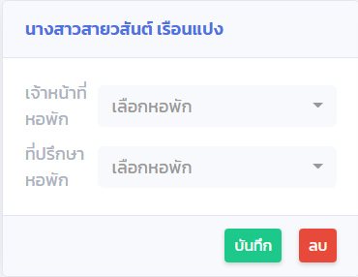

รูปที่ TD-4.14 หน้าจอการแก้ไขตำแหน่งของเจ้าหน้าที่

**ตารางที่ TD-4.14 แสดงรายละเอียดรูปแบบของกรณีทดสอบของ [TC14] Edit Office**

|  |  |  |  |  |
| --- | --- | --- | --- | --- |
| Test Case Template: Print History Leaving Form | | | | |
| Project Name | | ลาหอพักออนไลน์ มหาวิทยาลัยแม่โจ้ | | |
| Test Priority | | Medium Level | | |
| Module Name / Scenario | | Edit Office / TC-LGTS_14 | | |
| Description | | แก้ไขตำแหน่งของเจ้าหน้าที่ | | |
| Pre-Condition | | ต้องผ่านการ Login ด้วย Central Officer | | |
|  | | | | |
| TCID | Test Step | Test Data | Expected Result | Pass/Fail |
| TC14 | Open Chrome and go to URL | <http://localhost:13385/>  MJUDormLeaveForm/ | Average Result in Percentage | Pass Percentage and Fail Percentage |
| Click Edit role | คลิกแก้ไขตำแหน่ง |
| Select Dormitory Officer Roleone | เลือกหอพัก |
| Select Dormitory  Advisor Roleone | เลือกหอพัก |
| Button | บันทึก |
| Close Browser | ปิดบราวเซอร์ |
| Post- Condition | |  | | |

**4.1.15. [TC15] remove Officer**

ยูสเคส remove Officer สำหรับลบเจ้าหน้าที่ออกจากระบบ ระบบจะแสดงข้อความขึ้นมาให้ผู้ใช้ยืนยันการลบ เมื่อผู้ใช้ยืนยัน ระบบจะทำการลบข้อมูลลบเจ้าหน้าที่ออกจากระบบ ถือเป็นการสิ้นสุดยูสเคส

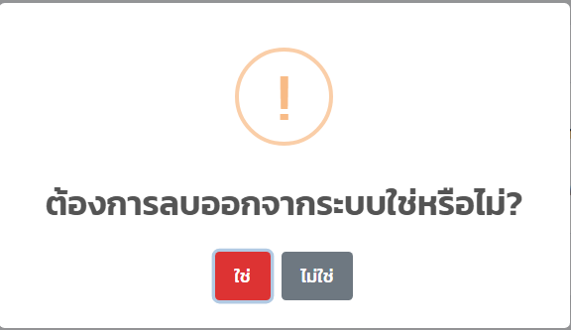

รูปที่ TD-4.15 หน้าจอการแก้ไขตำแหน่งของเจ้าหน้าที่

**ตารางที่ TD-4.15 แสดงรายละเอียดรูปแบบของกรณีทดสอบของ [TC15] remove Officer**

|  |  |  |  |  |
| --- | --- | --- | --- | --- |
| Test Case Template: remove Officer | | | | |
| Project Name | | ลาหอพักออนไลน์ มหาวิทยาลัยแม่โจ้ | | |
| Test Priority | | Low Level | | |
| Module Name / Scenario | | remove Officer / TC-LGTS_15 | | |
| Description | | ลบบุคลากร | | |
| Pre-Condition | | ต้องผ่านการ Login ด้วย Central Officer | | |
|  | | | | |
| TCID | Test Step | Test Data | Expected Result | Pass/Fail |
| TC15 | Open Chrome and go to URL | <http://localhost:13385/>  MJUDormLeaveForm/ | Average Result in Percentage | Pass Percentage and Fail Percentage |
| Click Login Button | คลิกเข้าสู่ระบบ |
| Enter Username | กรอกชื่อผู้ใช้ |
| Enter Password | กรอกรหัสผ่าน |
| Click Login Button | คลิกปุ่มเข้าสู่ระบบ |
| Click Edit role | คลิกแก้ไขตำแหน่ง |
| Click Remove Officer | คลิกลบ |
| Click Remove | ยืนยันการลบ |
| Close Browser | ปิดบราวเซอร์ |
| Post- Condition | |  | | |

**5. วิธีการที่ใช้ในการทดสอบ (Approach/Strategy)**

ในการทดสอบทดสอบระบบเว็บไซต์ลาหอพักออนไลน์ มหาวิทยาลัยแม่โจ้ จะทดสอบเพื่อหาข้อผิดพลาดของระบบ รวมไปถึงการทดสอบคุณภาพของระบบ โดยการทดสอบนี้จะเป็นการทดสอบพฤติกรรมของระบบทั้งหมด เน้นไปที่การตรวจสอบตามความถูกต้องตาม ความต้องการของผู้ใช้โดยควบคุมระดับการทดสอบตามระดับความสำคัญที่ระบุในแผนการทดสอบ โดยครอบคลุมกระบวนการทดสอบ ดังต่อไปนี้

* Functional Testing เป็นการทดสอบตามฟังก์ชันการทำงานของระบบ ซึ่งเป็นการทดสอบที่ไม่สนใจ กลไกการทำงานของฟังก์ชันหรือองค์ประกอบของระบบ แต่จะเน้นไปที่ผลลัพธ์ที่ได้จากการทำงาน ของฟังก์ชัน การเลือกข้อมูลสำหรับการทดสอบแบบนี้จะขึ้นอยู่กับความต้องการของระบบโดยการ ทดสอบนี้บางครั้งจะถูกเรียกว่า การทดสอบแบบ Black Box ซึ่ง จะมีวิธีการทดสอบระบบ 2 วิธีดังต่อไปนี้
* Equivalence Partition เป็นการจัดแบ่งข้อมูลอินพุตเป็นกลุ่มมีขนาดเท่า ๆ กัน ซึ่งค่าเหล่านี้จะครอบคลุมทั้งกลุ่มถูกต้องและไม่ถูกต้อง
* Pairwise Testing เป็นการทดสอบแบบจับคู่ลำดับเป็นวิธีการออกแบบข้อมูลแบบตัวเลือกที่ ลดความเป็นไปได้ของข้อมูลที่ทดสอบให้เหลือน้อยที่สุด ทำให้ข้อมูลที่มีชนิดเป็นตัวเลือกมีจำนวนข้อมูลที่ใช้สำหรับทดสอบลดน้อยลง
* Automated Testing คือการทดสอบแบบอัตโนมัติเป็นการทดสอบด้วยเครื่องคอมพิวเตอร์ โดยนำเอกสารที่นักทดสอบออกแบบข้อมูลไว้มาทดสอบ มีการประมวลผลที่แม่นยำและรวดเร็ว ทำให้ไม่เสียเวลาในการทดสอบ

**6. การตรวจสอบความถูกต้องการทำงานของฟังก์ชัน (Function Validation Testing)**

การตรวจสอบหรือการทดสอบความถูกต้องของการทำงานฟังก์ชันของระบบจากการยอมรับจากผู้ใช้

ในส่วนนี้จะเริ่มหลังจากที่มีการพัฒนาระบบเรียบร้อย โดยตรวจสอบว่าระบบทำงานตรวจสอบตรงกับความ

ต้องการของระบบตามมุมมองของผู้ใช้ ทั้งนี้ในการทำการทดสอบนี้เราจะพยายามที่จะหาข้อผิดพลาดในอินพุต

และเอาต์พุต นั่นคือเราจะทดสอบแต่ละฟังก์ชันเพื่อให้แน่ใจว่ามันถูกต้องหรือมีความสมบูรณ์พร้อมใช้งานได้

หรือไม่ โดยมีรายละเอียดดังนี้

**ตารางที่ TD-6.1 สรุปรายละเอียดการทดสอบแต่ละกรณีทดสอบ**

|  |  |  |
| --- | --- | --- |
| **Test Case ID** | **Test Case Name** | **Test Case Description** |
| TC01 | Student Login | ทดสอบความถูกต้องของการรล็อกอินเข้าสู่ระบบของนักศึกษา |
| TC02 | Add Leaving Form | ทดสอบความถูกต้องของการเพิ่มการลาหอพัก |
| TC03 | Edit Leaving Form | ทดสอบความถูกต้องของการแก้ไขการลาหอพัก |
| TC04 | Cancel Leaving Form | ทดสอบความถูกต้องของการยกเลิกการลาหอพัก |
| TC05 | Officer Login | ทดสอบความถูกต้องของการล็อกอินเข้าสู่ระบบของบุคลากร |
| TC06 | Approve Leaving | ทดสอบความถูกต้องของการอนุมัติการลาหอพัก |
| TC07 | Approve Urgent Leave | ทดสอบความถูกต้องของการลาฉุกเฉินของนักศึกษา |
| TC08 | Add No Leave Date | ทดสอบความถูกต้องของการเพิ่มวันที่ห้ามลา |
| TC09 | Remove No Leave Date | ทดสอบความถูกต้องของการลบวันที่ห้ามลา |
| TC10 | Print History Leaving | ทดสอบความถูกต้องของการพิมพ์รายงานของผู้ลาหอพักทั้งหมด |
| TC11 | Add Students | ทดสอบความถูกต้องของการเพิ่มนักศึกษา |
| TC12 | Remove Student | ทดสอบความถูกต้องของการลบนักศึกษา |
| TC13 | Add Officer | ทดสอบความถูกต้องของการการเพิ่มบุคลากร |
| TC14 | Edit Officer | ทดสอบความถูกต้องของการแก้ไขตำแหน่งของเจ้าหน้าที่ |
| TC15 | Remove Officer | ทดสอบความถูกต้องของการลบเจ้าหน้าที่ |

**7. เงื่อนไขผ่านหรือไม่ผ่านการทดสอบ (Item Pass/Fail Criteria)**

เงื่อนไขผ่านหรือไม่ผ่านการทดสอบเป็นการวางแผนการส่งผ่านคุณภาพของซอฟต์แวร์เพื่อเป็นตัวชี้วัด ความสำเร็จหรือความล้มเหลวของแต่ละฟังก์ชันการทำงานของระบบว่ามีความพร้อมที่จะสามารถนำไปใช้งาน ได้อย่างสมบูรณ์หรือไม่ โดยสามารถสรุปได้ดังนี้

**ตาราง TD7.1 แสดงเงื่อนไขผ่านหรือไม่ผ่านการทดสอบ**

|  |  |
| --- | --- |
| **Priority** | **Requirement** |
| High | * หากกรณีทดสอบมีจำนวนชุดข้อมูลการทดสอบมาก (จำนวนชุดข้อมูลมี มากกว่า 10 ชุด) จะสามารถทำงานได้เสร็จสิ้นเมื่อให้ผลลัพธ์ที่ถูกต้อง 95% ขึ้นไป * หากกรณีทดสอบมีจำนวนชุดข้อมูลการทดสอบปานกลาง (จำนวนชุด ข้อมูลมีไม่เกิน 10 ชุด) สามารถพบข้อบกพร่องได้ไม่เกิน 3% จึงจะถือว่าการทดสอบเสร็จสมบูรณ์ * หากกรณีทดสอบมีจำนวนชุดข้อมูลการทดสอบน้อย(จำนวนชุดข้อมูลมี น้อยกว่า 3 ชุด) การทดสอบจะต้องมีความสมบูรณ์ 100% หาก ระหว่างการทดสอบพบ ข้อผิดพลาดจะถือว่ากรณีทดสอบนั้นไม่ผ่าน เงื่อนไขในการทดสอบ |
| Medium | * ในระหว่างการทดสอบหากพบข้อบกพร่องเกิน 3% การทดสอบจะไม่สามารถ ทำงานต่อไปได้จะถือว่าการทดสอบไม่ผ่านเงื่อนไข |
| Low | * การทดสอบทุกกรณีทดสอบจะต้องมีความสมบูรณ์ 100% |

**8.อ้างอิง (References)**

* รังสิต ศิริรังษี. (2553) คู่มือการวิเคราะห์และออกแบบระบบเชิงวัตถุด้วย UML; สาขาวิชาเทคโนโลยี

สารสนเทศ คณะวิทยาศาสตร์ มหาวิทยาลัยแม่โจ้.

* รังสิต ศิริรังษี. (2557) การทดสอบซอฟต์แวร์ Software Testing; สาขาวิชาเทคโนโลยีสารสนเทศ

คณะวิทยาศาสตร์ มหาวิทยาลัยแม่โจ้

* นายวัชรินทร์ กันอ่วม รหัสนักศึกษา 6004106338.(2564). .เอกสารประกอบความต้องการของระบบการพัฒนาเว็บไซต์กองพัฒนานักศึกษา(เฉพาะส่วนติดต่อผู้ใช้) และระบบลาหอพักออนไลน์ มหาวิทยาลัยแม่โจ้ เวอร์ชั่น 4.3 ; สาขาเทคโนโลยีสารสนเทศ คณะวิทยาศาสตร์มหาวิทยาลัยแม่โจ้.